Stilmall

Anna Johannesson

# Typografi

Rubrik (H1) – Arial Regular 32pt: huvudrubrik, berättar vilken sida det är.

Rubrik (H2) – Arial Regular 55pt: används för att berätta nuvarande temperatur.

Rubrik (H3) – Arial Regular 20pt: rubriker till sidan *history*, rubriker till listor

Temperaturer och dagar till väderprognosen – Arial Regular 18pt

Övrig text (söktext, text i history, text i menyn) – Arial Regular 20pt

# Färger

Primärfärg: Mörkgrå (5b5f62)   
*Används om bakgrundsbilden är mindre än skärmen som bakgrundsfärg.*

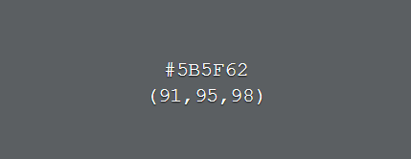

Grå (#95989A)   
*Färg till övrig text*

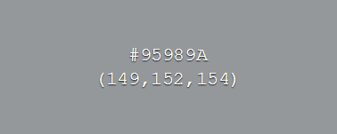

*Svart (#000000)*

*Temperatur och dagar till väderprognosen*



Vit (#ffffff)

*Huvudrubrik, bakgrundsfärg i menyn, alla ”containrar” har en transparens på 89% inkl. sökbaren.*



Sekundär: Blå (#2651FF)  


# Knappar





# Rutnät

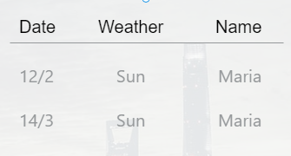 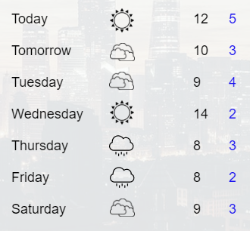

Jämnt fördelat

# Header

Headern visar vilken sida man är inne på. Har även ikonen till menyn.

# Meny

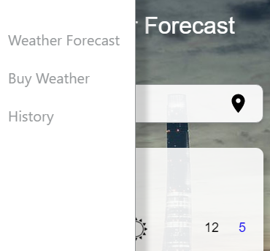

188px bred.

Sveps in och bort.

# Symboler

   